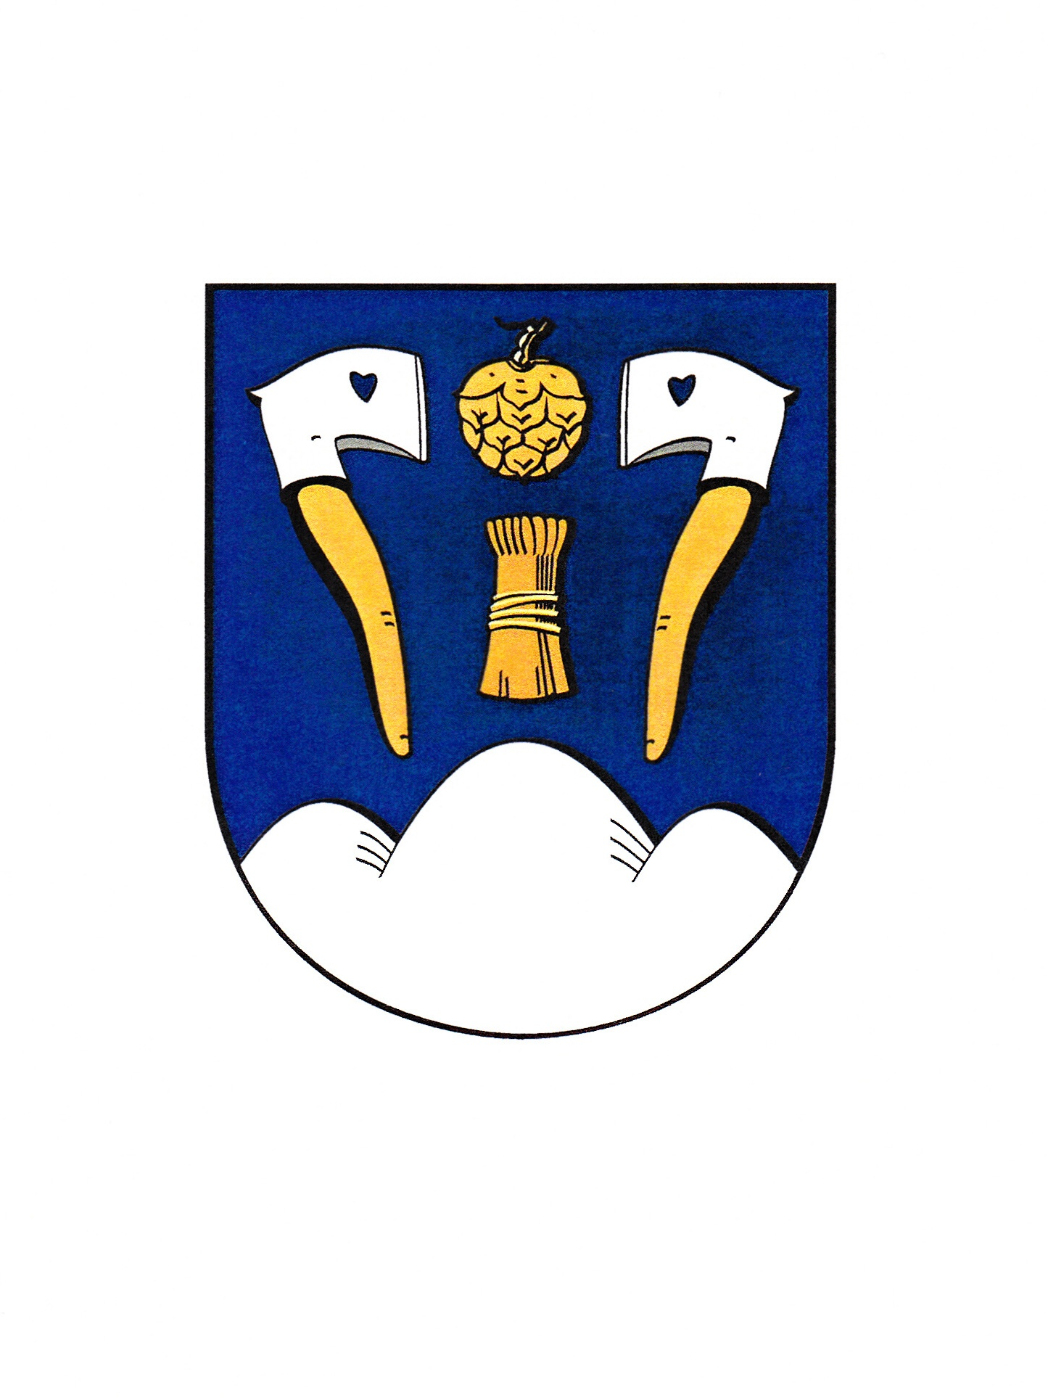 | Obecní úřad Hořovičky okres Rakovník  __________________________________________________________________

Ve pondělí dne 26.3.2018

bude obecní úřad Hořovičky

uzavřen pro veřejnost.

z důvodu práce „Pověřence pro ochranu osobních údajů podle GDPR“
v souvislosti s nařízením EP a Rady (EU) č. 2016/679 ze dne 27.dubna 2016 o
ochraně fyzických osob v souvislosti se zpracováním osobních údajů, které je často označováno jako
GDPR (General Data Protection Regulation)

Ivan Fides
starosta obce Hořovičky
_____________________________________________________________________________________________
ADRESA IČO TELEFON EMAIL WWW-stránky
Hořovičky 111 00243728 313 594 283 horovicky@iol.cz www.horovicky.cz
270 04 Hořesedly 724 185 287 ISDS : a2tanqy

